

1º Semestre 16/17 SI

Comunicação e Processamento de Sinais

**Relatório do 1º Trabalho Prático**

Eng. Pedro Fazenda

**Trabalho realizado por:**

Diogo Fernandes nº39205

Rui Santos nº39286

**Introdução**

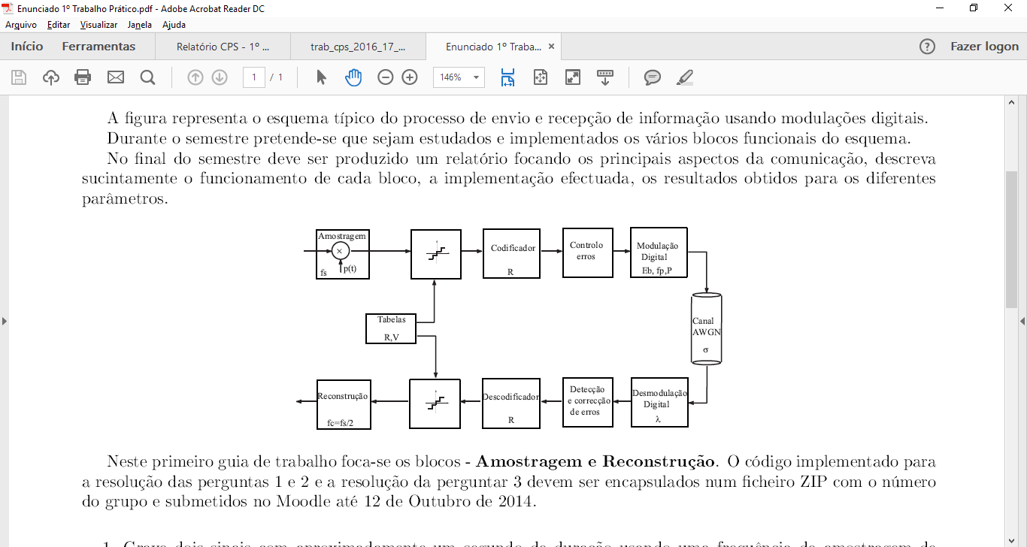

Neste primeiro trabalho foca-se apenas os blocos de Amostragem e Reconstrução de sinais, para isso iremos gerar sinusoides, gravar sinais de voz, reconstruir sinais tanto de voz como gerados em código Python.

Exercícios

1. Grave dois sinais com aproximadamente um Segundo de duração usando uma frequência de amostragem de 8khz: o primeiro sinal é uma sinusoide, com amplitude máxima de 20 000 e frequência de 3014hz, gerada em python e o segundo é um sinal de voz gravado através de microfone.

**a)** Ouça a sinusoide gravada, represente 5 períodos desta no domínio do tempo e represente também o modulo do expectro no domínio da frequência. Use para o efeito a funções *plot*, *fft*, *fftshift* e *abs*.

Amostragem do sinal gerado

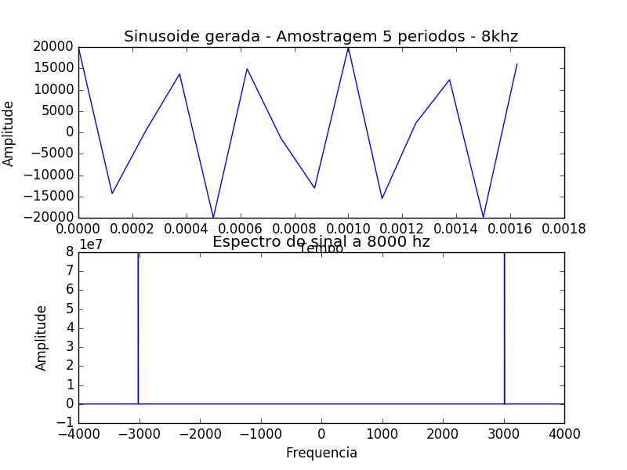

Para retirar 5 períodos da sinusoide, multiplicamos por 5 o período da sinusoide, e colocamos esse valor no eixo do tempo como máximo.

**b)** Ouça a sinal de voz represente-o no domínio do tempo. Represente também o modulo do espectro no domínio da frequência

Amostragem do sinal de voz gravado

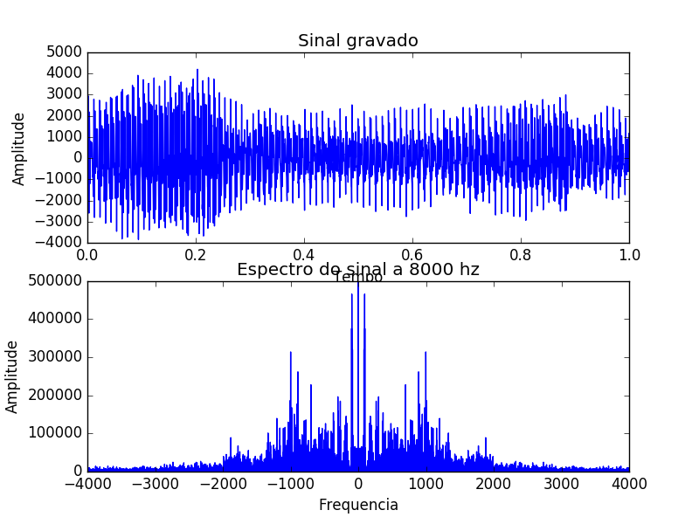

**2.** Amostre os sinais a uma frequência menor:

**a)** Faça a amostragem da sinusoide com uma frequência fs =4khz.  
Grave o sinal e reproduza o som. Compare o sinal amostrado com o sinal original. Compare também os seus espectros. Tire conclusões. 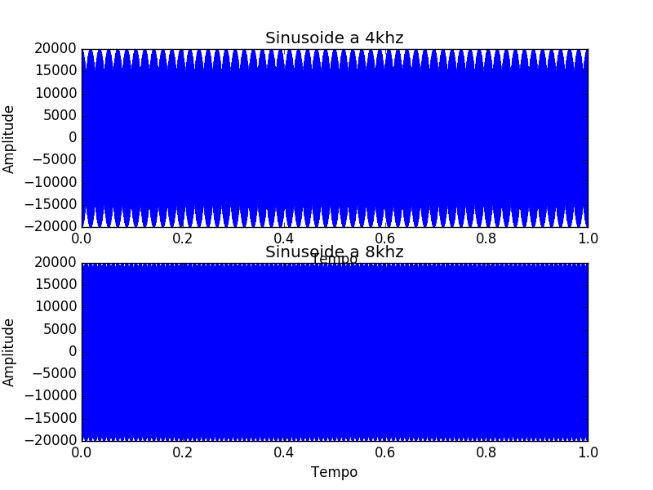  
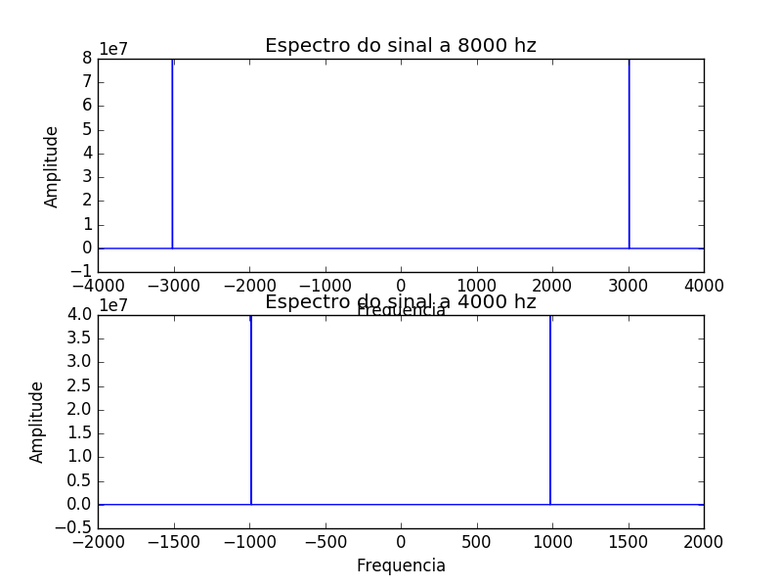

Conclusões tiradas:

- A frequência de amostragem de 4khs, comparativamente à de 9khz, apresenta um período de amostragem superior... Visto a relação ser inversa entre o período e a frequência.

- Quando se escuta o sinal gravado com uma frequência de amostragem de 4khz, denota-se que o sinal gerado é comparativamente mais grave do que o sinal de 9khz. Isto deve-se ao facto de frequências mais baixas emitirem sons mais graves.

- Apresentam espectros diferentes. A sinusoide com 4khz não corresponde à regra de Nyquist.

**b)** Faça a amostragem do sinal de voz com uma frequência fs1=1khz. Grave o sinal e reproduza o som. Compare o espectro do sinal amostrado com o espectro do sinal original. Tire conclusões.  
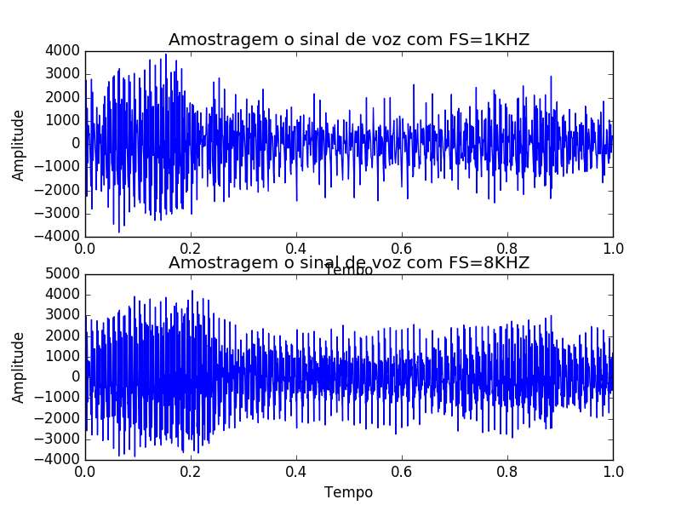

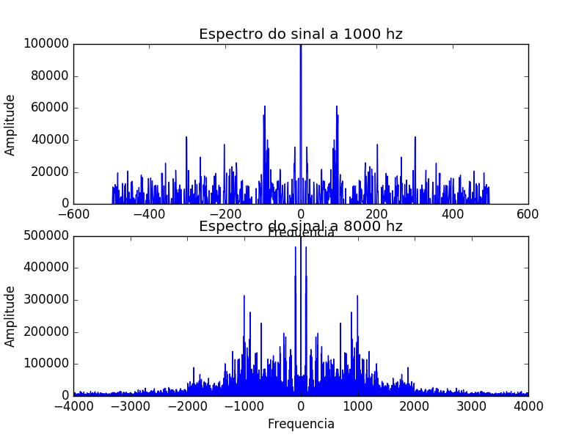

Como havíamos reparado também no exemplo anterior da sinusoide, existem menos amostras no sinal de frequência de amostragem 1khz, notando na falhas do primeiro gráficos em ter mais espaços em branco.

3. Suponha a existência de um sistema de amostragem e reconstrução a funcionar com frequência de amostragem Fs = 44khz. Considere que os filtros de anti-aliasing e de reconstrução são ideais e com frequência de corte Fc1 e Fc2 respetivamente. Considere que o isnal à entrada é $x\left(t\right)=4\cos\left(2π10000t\right)+10cos⁡(2π25000t)$. Nas alíneas seguintes, obtenha a expressão do sinal analógico à saída, apresentando os espectros dos sinais aos longo do sistema. Comente os resultados obtidos verificando existência de ou não aliasing.

Espectro do Sinal Original

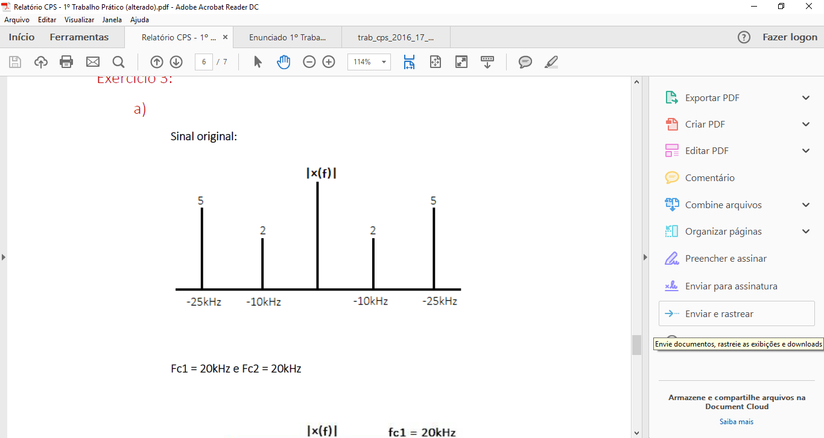

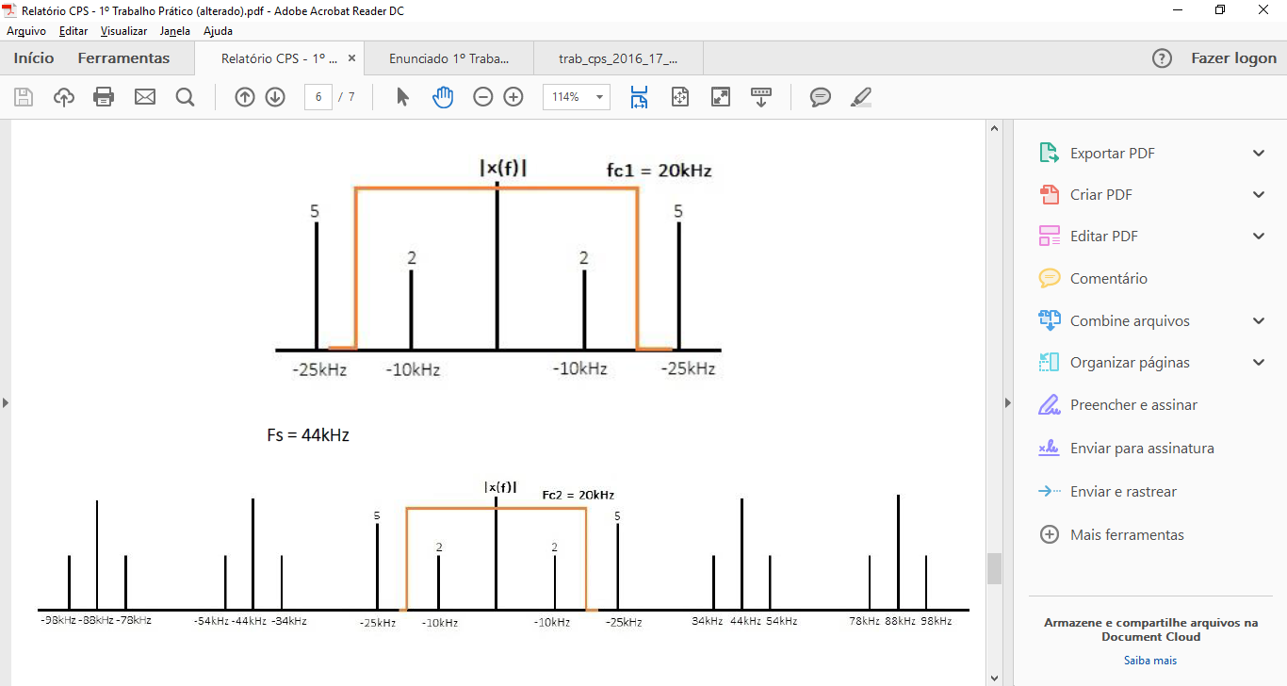**a)** Considerando que Fc1 = 20khz e Fc2 = 20khz

**Nota:** Não existe aliasing, pois de acordo com ambas as frequências de corte, não apanham a frequência de amostragem, respeitando o teorema de Nyquist.  
Expressão do sinal à saída: $x\left(t\right)=4cos⁡(2π10000t)$

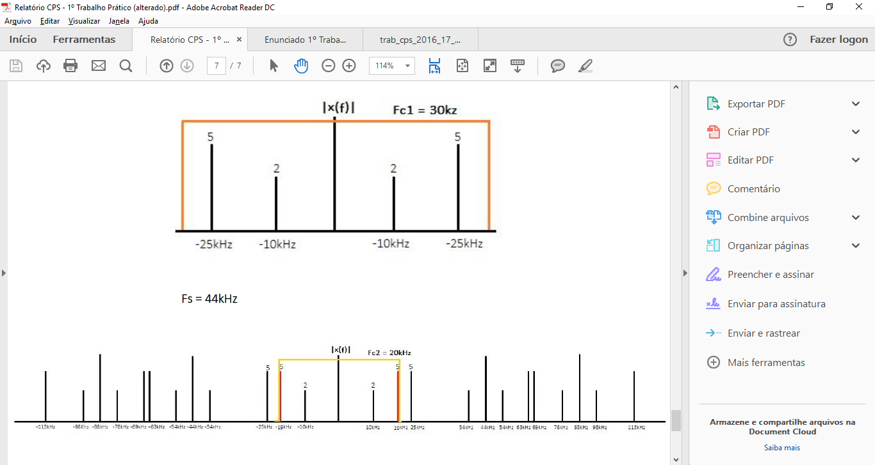**b)** Considerando que Fc1 = 30khz e Fc2 = 20khz

**Nota:** Existe aliasing, porque a frequência de corte apanha a frequência de amostragem e, respeitando o ritmo de nyquist (fs>2f), isso não pode acontecer.  
Expressão do sinal de saída: $x\left(t\right)=4\cos\left(2π10000t\right)+10cos⁡(2π19000t)$